کمیته ایرانی اتاق بازرگانی بین المللی
اسفند 1386 – شماره 46

تفاهم نامه اتاق بازرگاني با
قوه قضائيه به امضا رسید

دومين تفاهم نامه همكاري اتاق بازرگاني ايران با قوه قضائيه امضا ‌شد.

به گزارش ايسنا ، اين تفاهم نامه با حضور اعضاي هيات رييسه اتاق ايران و تهران و آيت‌الله شاهرودي ـ رييس قوه قضائيه ـ در مشهد به امضا ‌رسید.

در اين پروتكل همكاري مشكلات و دغدغه‌هاي بخش خصوصي در حوزه قضائي مورد توجه قرار گرفته و راهكارهاي آن ارائه شده است.
همچنين اتاق ايران به عنوان نهاد مدني بخش خصوصي در خصوص عمل به بندهاي مختلف با قوه قضائيه همكاري كند.

طبق اين تفاهم نامه دو طرف در خصوص مباحث مربوط به نحوه اجراي سياست‌هاي اصل 44 و موانع موجود بر سرراه واگذاري‌ها همكاري كرده و قوه قضائيه نيز با شركت در اين امور در خصوص نحوه و چرايي صدور مجوزها براي واحدهاي توليدي جوابگو بوده و زمينه‌هاي رعايت شخصيت حقوقي فعالان اقتصادي را فراهم كند.

گفتنی است پيش از اين نيز اتاق ايران اولين منشور همكاري خود را با وزير بازرگاني به امضا رسانده بود.

عملکرد کمیته ایرانی اتاق بازرگانی بین المللی ایرانی در 6 ماهه دوم سال 1386

کمیته ایرانی اتاق بازرگانی بین المللی در راستای تحقق اهداف خود که توسعه و گسترش روابط بین المللی اعضا با نهادهای تجاری – صنعتی جهان از یک طرف و آموزش و آشنا نمودن علاقه مندان به قوانین و مقررات ICC از طرف دیگر می باشد ، هر6 ماه عملکرد خود را برای ارزیابی ارایه می دهد .
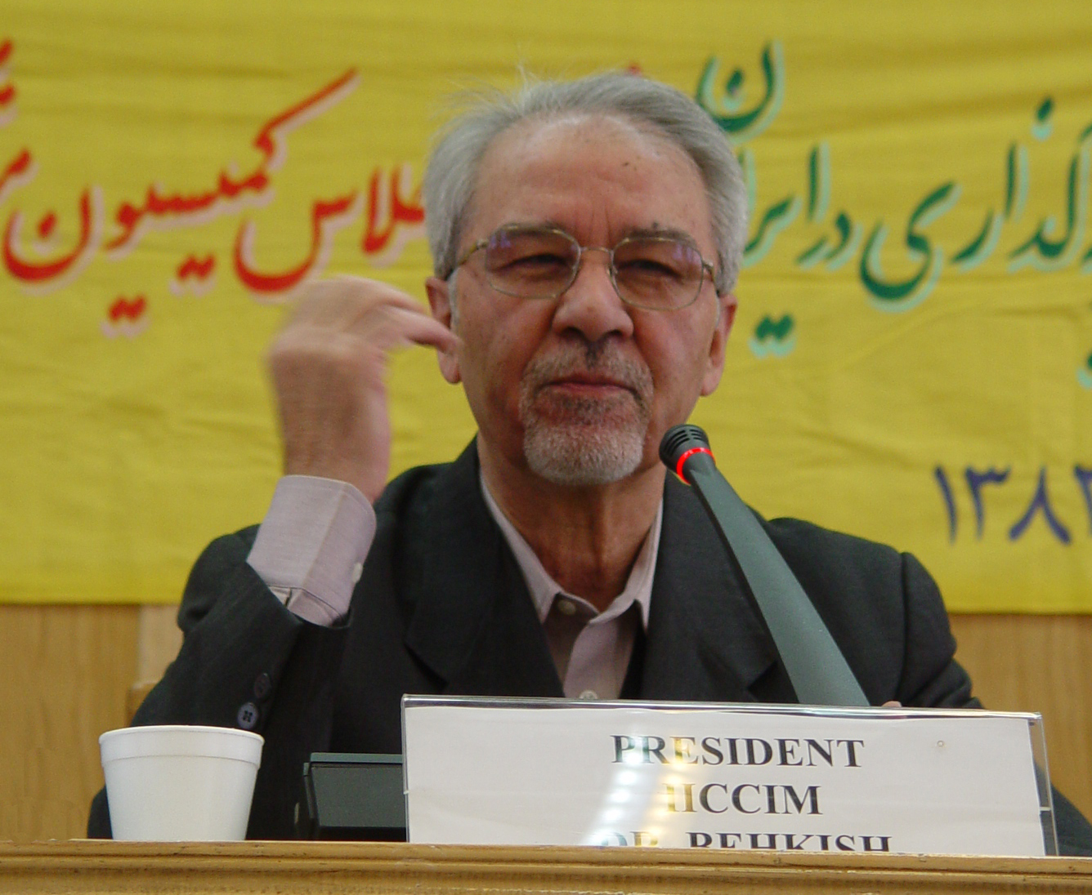 | دکتر محمدمهدی بهکیش دبیرکل کمیته ایرانی در این رابطه می گوید : کمیته ایرانی با فعالیتهای گسترده 6 کمیسیون خود همواره در جهت بهبود روابط تجاری و بین المللی تجار و بازرگانان تلاش نموده و سعی کرده است
حضور آنان را در مجامع بین المللی خصوصی فراهم آورد که فارغ از مسایل سیاسی بتوانند اهداف اقتصادی خود را دنبال کنند .
وی افزود : کمیته ایرانی ضمن ارزیابی برنامه های کمیسیون های تخصصی خود سعی می نماید با ارزیابی عملکرد گذشته در مسیر اهداف بلندمدت خود برای سال آتی برنامه ریزی کند .
دکتر بهکیش همچنین گفت : کمیته ایرانی اتاق بازرگانی بین المللی جهت ترویج و نهادینه سازی رویه های تجاری بین المللی به ویژه از طریق برگزاری سمینارها و دوره های آموزشی فعالیت های گسترده ای داشته است ، وی برگزاری سمینارهای تخصصی ، چاپ کتب ICC و حضور در مجامع عمومی بین المللی و شورای ICC را از اهم این برنامه ها ذکر نمود .
در زیر رئوس برنامه های کمیسیون های تخصصی کمیته ایرانی به شرح زیر اعلام می گردد :
✵ کمیسیون بانکداری سمینارهای ISBP و UCP600 و ضمانت ها را همراه با دوره ی فشرده آموزش روش های پرداخت بین المللی و ضمانتنامه ها برگزار نمود .
گفتنی است آزمون کارشناسی رسمی اعتبارات اسنادی CDCS از طرف اتاق بازرگانی بین المللی ICC در تهران برگزار می گردد و کمیسیون بانکداری یکی از پایگاه های اجرایی آزمون در سال 2008 میلادی است .
ششمین آزمون بین المللی اعتبارات اسنادی CDCS ، 10 آوریل ( 21 فروردین ) از طرف ICC پاریس و توسط کمیته ایرانی در تهران برگزار می گردد .

کمیته ایرانی اتاق بازرگانی بین المللی
اسفند 1386 – شماره 46

✵ کمیسیون بیمه ترجمه کتاب « حاکمیت شرکتی » را در دستور کار خود دارد و قرار است از افراد خبره خارج از کمیسیون نیز در این زمینه کمک گرفته شود .
همچنین در خصوص تجدید چاپ کتاب بیمه های باربری قرار است پس از تصحیح موارد به آن اضافه گردد .
گفتنی است فرمان ده ماده ای ریاست جمهوری در خصوص ایجاد تحول در صنعت بیمه نیز در دستور کار کمیسیون بیمه قرار گرفته است و کماکان در این مورد بحث و بررسی خواهد شد .
✵ کمیسیون حمل و نقل علاوه بر برگزاری مرتب نشست های ماهانه خود سمینار حدود مسئولیت ها در حمل و نقل بین المللی کالا را برگزار نمود که با استقبال علاقه مندان حوزه حمل و نقل قرار گرفت .
✵ کمیسیون حقوقی نیز ترجمه قرارداد نمونه تجاری ICC را در دست اقدام دارد و دراین رابطه از حقوقدانان برجسته نیز کمک طلبیده است . همچنین ترجمه جزوه خدمات ICC درباره حل و فصل اختلافات به یکی از حقوقدانان محول شده است .
✵ کمیسیون EBITT عمده فعالیت خود را جهت اطلاع رسانی و جذب همکاری بخش خصوصی متمرکز نموده است .
همچنین در تداوم تحقق اهداف کمیسیون نشستی با سازمان نظام صنفی رایانه کشور انجام گردید که نسبت به همکاری با کارگروهها برنامه ریزی شد ، با توجه به این که بیش از سه هزار شرکت خصوصی فعال در زمینه IT به عنوان عضو در این ساختار همکاری دارند ، امکان مناسبی جهت سرعت بخشی و جامعیت برنامه های پیش بینی شده فراهم خواهد شد .
این کمیسیون نیز سمینار مهندسی نیازهای بنگاه های تجاری در سیستم محاسباتی را برگزار نمود .
✵ کمیسیون خدمات مالی پژوهش هایی در خصوص بازار سرمایه در دستور کار دارد و از جمله این پژوهش ها می توان به پروژه الگوی برتر برای بورس اوراق بهادار اشاره کرد . سمینار ریسک در بانک ها نیز توسط این کمیسیون برگزار گردید .

ارزشیابی سمینار حدود مسئولیت ها در حمل و نقل بین المللی کالا

کمیته ایرانی اتاق بازرگانی بین المللی در اوایل اسفند ماه سال جاری سمینار یک روزه حدود مسئولیتها در حمل و نقل بین المللی کالا را برگزار نمود که مشروح گزارش این سمینار در شماره قبل بولتن هفتگی به چاپ رسید .

گزارش زیر ارزشیابی شرکت کنندگان از این سمینار می باشد . در خصوص ارتباط مطالب سمینار با شغل شرکت کنندگان 100 درصد آن را مطابق با شغل خود دانستند .  3/92 درصد از موضوع سمینار قبل از برگزاری اطلاع کسب کرده و تنها 6/7 درصد | 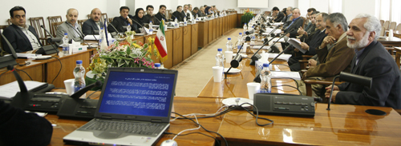
شرکت کنندگان از موضوع سمینار اطلاعی نداشتند . تأثیر سمینار در بهبود روش های شغلی شرکت کنندگان 100 درصد مثبت اعلام و انتظارات شرکت کنندگان از سمینار نیز برآورده شده بود . 5/61 درصد از وقت سمینار استفاده کامل بردند و 4/38 درصد به طور متوسط از این زمان استفاده نمودند .
در خصوص تسلط سخنرانان شرکت کنندگان چنین نظر دادند : دکتر محبی 5/61 درصد ، خانم توتونچی 5/61 درصد ، آقای امیری 5/53 درصد ، خانم مددی 1/46 درصد ، آقای دکتر جوانمردی 8/53 درصد در بیان مطالب تسلط داشتند . همچنین 6/84 درصد اداره جلسه را توسط آقای افشار دبیر کمیسیون حمل و نقل خوب ارزیابی نمودند .
گفتنی است 100 درصد شرکت کنندگان خواستار تکرار سمینار بودند .
دکتر بهکیش دبیرکل کمیته ایرانی اتاق بازرگانی بین المللی در آخرین شماره بولتن داخلی کمیته ایرانی در سال 1386 ، فرارسیدن سال 1387 را به کلیه همکاران اتاق بازرگانی و صنایع و معادن ایران تبریک گفت و برای همگان آرزوی توفیق روزافزون نمود .

